МР- исследование грудного и поясничного отдела 09.06.2020
Исследование проведено на МР-томографе GESignaProfile

Пациент:Собака Лабрадор Марк
При проведении томографии грудопоясничного отдела позвоночника с выполнением последовательностей взвешенных по Т1 и Т2 а так же Mielo и STIR данных за наличие новообразований не получено.
Интенсивность МРТ сигнала от МПД преимущественно сохранена, МР сигнал не определяется от МПД Th12-Th13
В сегменте Th12-Th13 определяется значимая 0.5 mm медианная протрузия фиброзного кольца МПД с выходом вещества диска преимущественно слева
Определяется усиление МР сигнала по Т2 ВИ и STIR от спинного мозга на уровне Th12-Th13-L1 . Дифференцировка серого и белого веществ нарушена.
Заключение
- Мр-признаки значимой компрессии спинного мозга на уровне Th12-Th13 определяется дегенерированный МПД с экструзией вещества болеевыраженно слева (не исключена травма)
- На сериях Миело характерный блок ликвора на этом уровне (Th12-Th13)
- Мр-изменений в спинном мозге наиболее характерны для воспалительного процесса (миелит)

Рекомендовано: хирургическое лечение болезни диска, а также наблюдение у невролога.
При отсустии возможности проведения операциина МПД, необходимо консервативное лечение:
(Лизина Эсцинат, НПВС(онсиор,римадил,мелоксикам)

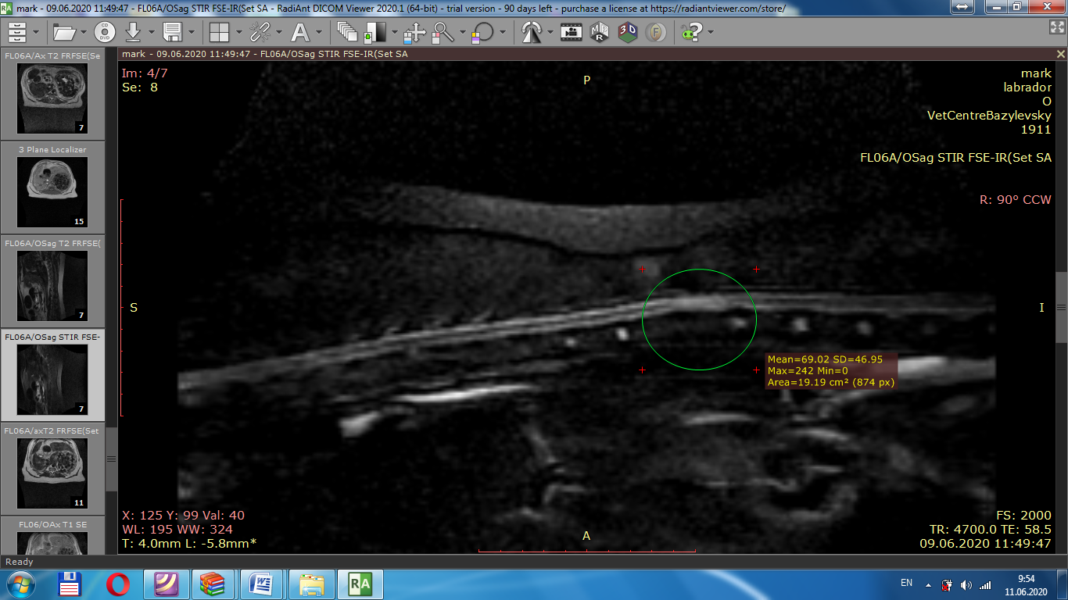
Компресия и миелит на уровне Т12-Т13
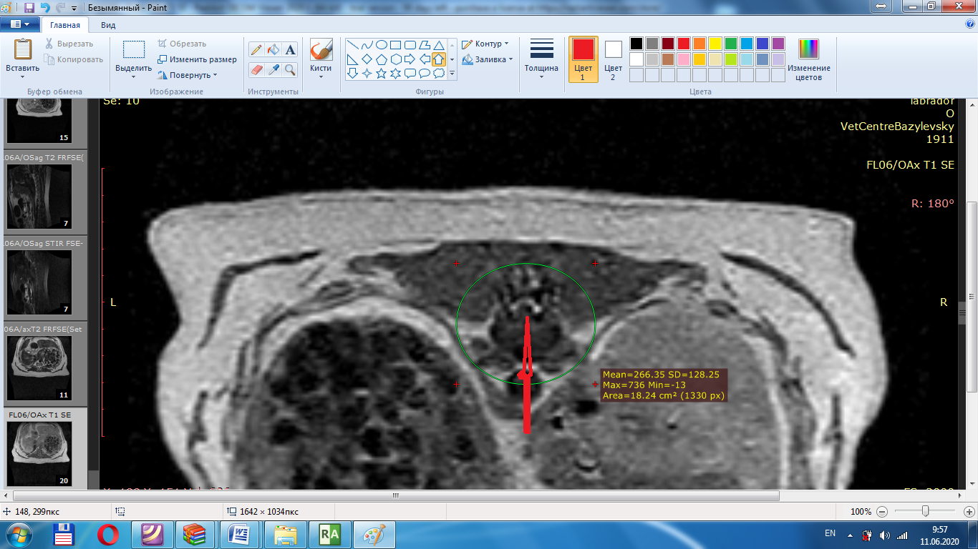
Компресия значимая до 06 мм на Аксиальных срезах

